SAGO 2016: LA "VITRINE DU CAMEROUN"/ LE SALON DE L'ACTION GOUVERNEMENTALE
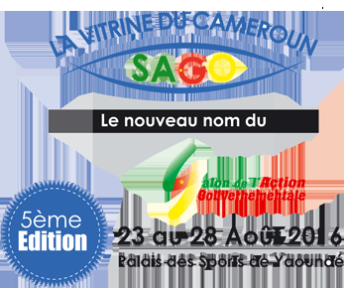
THEME : SYNERGIE POUVOIRS PUBLICS POPULATION POUR
UN DÉVELOPPEMENT EFFICIENT DU CAMEROUN

La cérémonie officielle d’ouverture du SAGO rebaptisé « La vitrine du Cameroun », a eu lieu le 23 août 2016 sous la présidence du Ministre de l’Agriculture et du développement rural et en présence de plusieurs membres du gouvernement.
En marge de la phase discursive, le Programme National de Gouvernance s’est appesantit sur le thème « Communication Gouvernementale et transparence des politiques publiques ». De son propos, l’on retiendra qu’une « communication sincère du gouvernement » est le gage de la transparence. Il insistera sur les voies d’accès à l’information qui doivent être ouverte aux citoyens désireux d’en savoir d’avantage sur les actions du gouvernement.

